Муниципальное общеобразовательное учреждение
«Средняя общеобразовательная школа №2 п. Новоорск»

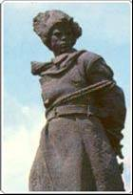
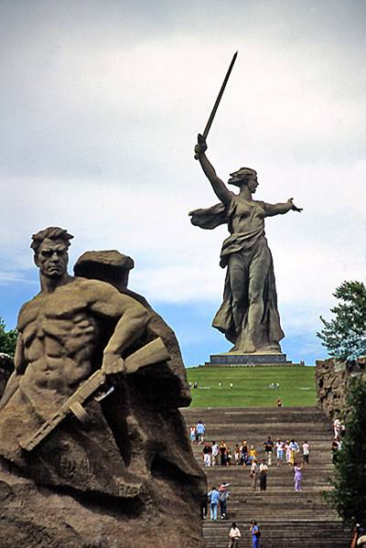
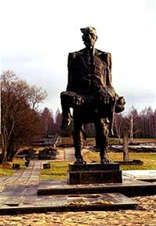
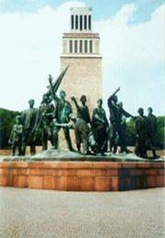

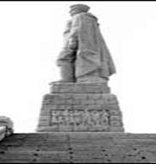
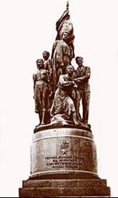
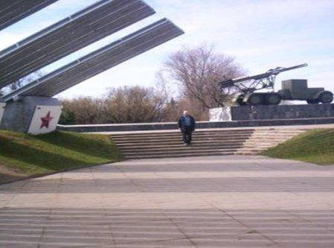
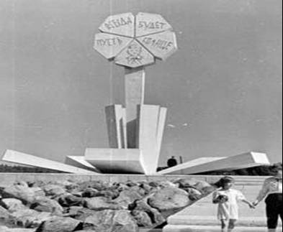

Приложение к программе

Предмет: Музыка
5 класс, IV четверть
учитель музыки высшей категории:
Степанова Юлия Александровна
2006
«ПАМЯТНИК»
слова из песни Владимира Высоцкого,1973 год

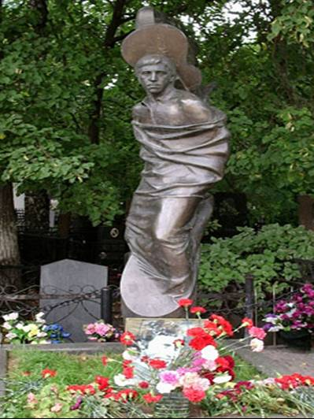
Я при жизни был рослым и стройным,
Не боялся ни слова, ни пули
И в привычные рамки не лез,-
Но с тех пор, как считаюсь покойным,
Охромили меня и согнули,
К пьедесталу прибив "Ахиллес".

Не стряхнуть мне гранитного мяса
И не вытащить из постамента
Ахиллесову эту пяту,
И железные ребра каркаса
Мертво схвачены слоем цемента,-
Только судороги по хребту.

Скульптура - вид искусства, отображающий предмет в объёмном виде с помощью глины, гранита, бронзы, гипса, мрамора и т. д.

Песня - это своеобразная летопись эпохи. И не случайно темы многих широко известных и любимых народом песен нашли своё отражение в памятниках и монументах, воздвигнутых в разных городах.
Песня – памятник –
это память о событиях истории,
это искусство скульптора, поэта и
композитора.

Слушайте песни, вдумывайтесь
в тексты и попытайтесь
понять, чем жили люди
в то время, что они пережили
в годы войны, чем они жили
после войны, к чему
стремились.

«ОРЛЁНОК»

Памятник воспевает патриотизм, бесстрашие нашей героической молодёжи. И не случайно открытие его было приурочено к 40 летию Ленинского комсомола- 29 октября 1958 года. На его постаменте слова: « Комсомольцам-героям Октябрьской революции и гражданской войны на Урале»
«Орлёнок полюбился челябинцам. Он стал своеобразным символом боевой славы и трудовой чести молодёжи. Здесь, у подножия памятника, проходят парады. Здесь принимают присягу на верность Родине молодые воины военных училищ г. Челябинска.
В спектакле «Хлопчик» . рассказывающем о событиях гражданской войны , впервые прозвучала эта песня.

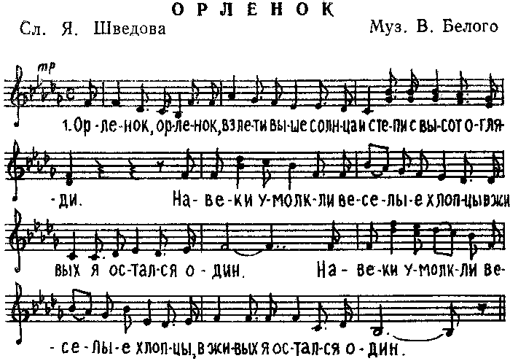

Орленок, орленок, взлети выше солнца
И степи с высот огляди!
Навеки умолкли веселые хлопцы,
В живых я остался один.
Орленок, орленок, блесни опереньем,
Собою затми белый свет.
Не хочется думать о смерти, поверь мне,
В шестнадцать мальчишеских лет.
Орленок, орленок, гремучей гранатой
От сопки врагов отмело.
Меня называли орленком в отряде,
Враги называли орлом.
Орленок, орленок, мой верный товарищ,
Ты видишь, что я уцелел.
Лети на станицу, родимой расскажешь,
Как сына вели на расстрел.
Орленок, орленок, товарищ крылатый,
Ковыльные степи в огне.
На помощь спешат комсомольцы-орлята,
И жизнь возвратится ко мне.
Орленок, орленок, идут эшелоны,
Победа борьбой решена.
У власти орлиной орлят миллионы,
И нами гордится страна.

«АЛЁША»

В Болгарском городе Пловдиве на самом высоком месте стоит высокий видный всем белокаменный монумент. Это памятник неизвестному советскому солдату. Русский воин держит в руках букет роз, который ему вручили освобождённые от фашистского ига благодарные граждане . Воина в Пловдиве ласково называют Алёшей.
Сейчас невозможно представить Пловдив без «Алёши». Один из самых любимых и популярных памятников Болгарии . Сюда приходят юноши и девушки, окончившие институты и техникумы, сюда нередко приходят молодые влюблённые, которые кладут к подножию памятника цветы.
Монумент был открыт в 1957 году. Сто широких ступеней ведут к высеченной из гранита 18- тиметровой фигуре советского воина- освободителя. Автор памятника – болгарский скульптор Васил Радослов. Этот монумент производит огромное впечатление на каждого. Так и родилась песня об «Алёше». Эдуард Колмановский, побывав в Болгарии , поделился своими впечатлениями с Константином Вашенкиным, который написал слова к песне. Песня родилась очень быстро. На едином дыхании.
Песня была впервые исполнена в 1967 году Краснознамённым ансамблем песни и пляски им. Александрова.

«Алёша»

Автор текста (слов):
Ваншенкин К.
Композитор (музыка):
Колмановский Э.

Белеет ли в поле пороша
Пороша пороша
Белеет ли в поле пороша
Иль гулкие ливни шумят
Стоит над горою Алеша
Алеша Алеша
Стоит над горою Алеша
В Болгарии русский солдат
И сердцу по-прежнему горько
По-прежнему горько
И сердцу по-прежнему горько
Что после свинцовой пурги
Из камня его гимнастерка
Его гимнастерка
Из камня его гимнастерка
Из камня его сапоги
Немало под страшною ношей
Под страшною ношей
Немало под страшною ношей
Легло безымянных парней
Но то что вот этот - Алеша
Алеша Алеша
Но то что вот этот - Алеша
Известно
Болгарии всей
К долинам покоем объятым
Покоем объятым
К долинам покоем объятым
Ему не сойти с высоты
Цветов он не дарит девчатам
Девчатам девчатам
Цветов он не дарит девчатам
Они ему дарят цветы
Привычный как солнце и ветер
Как солнце и ветер
Привычный как солнце и ветер
Как в небе вечернем звезда
Стоит он над городом этим
Над городом этим
Стоит он над городом этим
Вот так и стоял он всегда
Белеет ли в поле пороша
Пороша пороша
Белеет ли в поле пороша
Иль гулкие ливни шумят
Стоит над горою Алеша
Алеша Алеша
Стоит над горою Алеша
В Болгарии русский солдат

«МАМАЕВ КУРГАН»

Никогда не изгладится из памяти народной великая битва под Сталинградом. Победа- положившая начало коренному перелому не только в великой отечественной войне. Но и во всей второй мировой войне в целом. Никогда не будет забыт подвиг защитников волжской твердыни, тех, кто сражался за каждую пядь земли, кто стоял насмерть у стен Сталинграда.
Им . героям Сталинградской битвы, посвящён величественный памятник- ансамбль, воздвигнутый на мамаевом кургане.
Пройдут годы и десятилетия. Нас сменит новое поколение людей. Но сюда, к подножию памятника, будут приходить внуки и правнуки героев и приносить цветы. Здесь, мечтая о будущем и вспоминая прошлое, люди будут радоваться жизни.

В 1965 году создавалась программа для Государственного волжского русского народного хора. Волжане обратились к московским композиторам с просьбой написать песни для этой программы.
Ванно Мурадели, который возглавлял тогда Московскую композиторскую организацию, горячо откликнулся на это. Со свойственной ему энергией, он собрал большую группу композиторов- песенников и поэтов и рассказал им о просьбе волжан. Среди приглашённых был и поэт Виктор Боков.
- Я давно мечтал написать песню о героических делах сталинградцев,- рассказывает он.- Для этого поехал в Волгоград, долгое время в этом городе, ходил по его улицам, смотрел на Волгу, много раз бывал на мамаевом кургане.
Однажды моё внимание привлекла фигура старой седой женщины. Она стояла у Мамаева кургана, стояла не шелохнувшись, час- два… парой даже казалось, что это не живой человек. А изваяние. О чём думала она, кого вспоминала. Может быть о сыне, погибшем здесь, у стен Сталинграда?
Так родился замысел песни о матери, недождавшейся своего сына.
Перед этою священной тишиной
Встала женщина, с поникшей головой.
Что- то шепчет про себя седая мать,
Всё надеется сыночка увидать.

В числе тех, кто взялся помочь волжанам, была и композитор- Александра Пахмутова. Среди многих стихотворений, которые она почла, стихи В. Бокова больше всех пришлись ей по душе. Да к тому же тема Сталинграда была ей очень близка и дорога. Ведь этот город- родина композитора.
В 10 часов утра 22 июня 1941 года ученица 4 класса одной из Сталинградских музыкальных школ Аля Пахмутова выступала с собственными сочинениями на детском утреннике. А в 12 часов концерт был прерван- началась война…
Песня- сказ о Мамаевом кургане, написанная для хора без сопровождения была впервые исполнена Волжским хором в 1965 году. А когда в 1967 году был открыт памятник- ансамбль на мамаевом кургане, один из митингов, который проходил у его подножия, закончился песней о Мамаевом кургане.

Баллада о Хатыни
Солнечным утром 22 марта 1943 года большой отряд фашистских карателей плотным кольцом окружил белорусскую деревню Хатынь. Всех жителей- мужчин, женщин, стариков и детей- выгнали из домов. Гитлеровцы облазили каждую избу, каждый погреб- не спрятался ли там кто- нибудь.
А затем под дулами автоматов всех согнали в большой сарай. Объятые ужасом люди стояли тесно прижавшись друг к другу. Что задумали палачи?
И вдруг вспыхнуло пламя- фашисты подожгли сарай.
« Люди бросились к воротам- вспоминает Иосиф Иосифович Каминский –один из троих, чудом оставшийся в живых.. стали колотить ногами, плечами навалились. Затрещали ворота, распахнулись, свежим ветром дохнуло в овин, свинцовым ливнем хлестнуло»
Автоматные очереди карателей уложили всех, кто пытался вырваться.
Пламя разгоралось всё сильней и сильней. Наконец рухнула крыша… Кровавую расправу учинили фашисты. Хатынь была стёрта с лица земли. 149 человек погибли в огне, среди них было 76 детей.
С тех пор прошло больше 65 лет. Но хотя деревня больше не существует. Здесь ничто не забыто и никто не забыт. На том месте воздвигнут величественный мемориальный комплекс.
Дорога ведёт на небольшую поляну . Здесь была деревня. А сейчас на месте сожжённых хат высятся монолитные столбы, напоминающие чёрные печные трубы. На них- бронзовые колокола. Их печальный перезвон звучит как напоминание об ужасных днях 43 года.
Над всеми сооружениями мемориала высится бронзовая скульптура плачущего старика с мёртвым ребёнком на протянутых руках, которого он словно только что вынес из огня. Авторам комплекса- архитекторам Градовую ., Занковичу В., Левину Л., скульптору Селиханову С. удалось в бронзе и камне передать трагедию Хатыни.
А молодой тогда композитор Игорь Лученок отразил эту тему в музыке. Каждый раз, когда он посещал этот мемориальный комплекс, был очень потрясён случившимся. Появившуюся песню включили в свой репертуар многие исполнители. В исполнении ансамбля «Песняры», она записана на пластинку.
Стой человек, море застынь,
Замрите в полёте птицы!
Смотрит Хатынь, смотрит Хатынь
Вечным огнём нам в лица,
Смотрит живым нам в лица!
Когда слушаешь эту суровую, скорбную песню- балладу, невольно вспоминаешь слова, высеченные на каменной стене мемориала: «Люди добрые, помните: мы любили жизнь, любили Родину, и Вас, дорогие. Мы сгорели заживо в огне. Наша просьба ко всем: пусть скорбь и печаль обернуться мужеством и силой, чтоб смогли увековечить вы мир и спокойствие на земле, чтоб нигде и никогда она в вихре пожаров не умирала!»

Баллада о Хатыни
(Сл.Г.Петренко, муз. И.Лученка)

Застыли в суровом молчанье леса.
Как руки сгоревших, торчат в небеса
Трубы печей Хатыни, трубы печей Хатыни.
Припев: Динь-динь, стонет Хатынь,
Болью людской дымится.
Звонами-стонами снова Хатынь
В наши сердца стучится.

Над этой землею каждой весной
Криком кричат журавли и поныне,
Дыма глотнув Хатыни, дыма глотнув Хатыни.
Припев:

Над миром века будут плыть облака,
На землю роняя дождиком синим
Слезы детей Хатыни, слезы детей Хатыни.

Стой, человек! Море, застынь! Замрите в полете, птицы!
Смотрит Хатынь, смотрит Хатынь Вечным огнем нам в лица,
Смотрит живым нам в лица!

На безымянной высоте
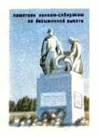
Это было в сентябре 1943 года. 139 стрелковая дивизия, освобождая от фашистских захватчиков калужскую землю, после тяжёлых боёв вынуждена была остановиться под Рославлем.
Противник закрепился на высоте 224,1 близ деревни Рубеженка, находившейся на стыке Брянской и смоленской областей.. Не раз пытались наши воины выбить фашистов с этой высоты, но безуспешно. Каждая попытка кончалась большими потерями. А взять высоту нужно было во что бы то ни стало. Эту боевую задачу добровольно взялась выполнить группа воинов из 718 стрелкового полка 139 стрелковой дивизии. Это были 18 сибиряков коммунистов.
Ночью, под покровом темноты они почти вплотную подползли к немецким укреплениям. После ожесточённого боя, в котором было уничтожено около сотни фашистов- высоту удалось взять. В бою погибли почти все солдаты небольшого отряда. На самом деле из 18 ребят осталось только двое- Константин власов и Герасим Лапин.
Так героический подвиг лёг в основу стихов Матусовского. И дело оставалось за музыкой. Композитор Баснер сочинил мелодию в поезде. А «Безымянная высота» шагнула в жизнь с экрана фильма «Тишина». Эта песня звучит как песня- воспоминание о минувших днях, которую поёт вернувшийся с фронта герой фильма.

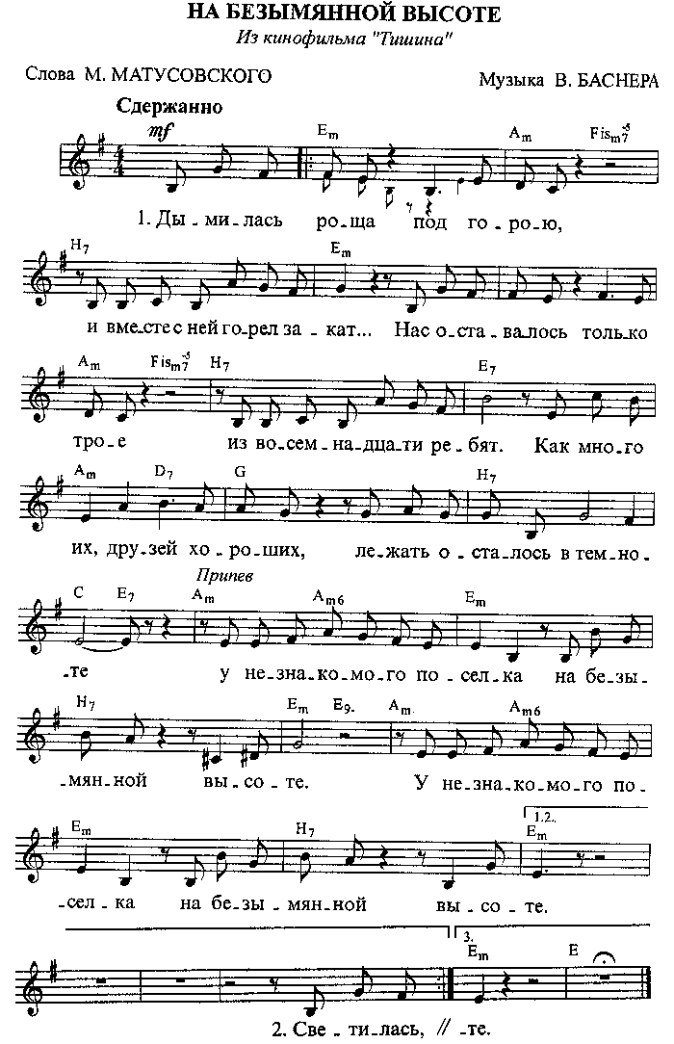

НА БЕЗЫМЯННОЙ ВЫСОТЕ
Из кинофильма "Тишина"
Музыка В. Баснера
Слова М. Матусовского
Дымилась роща под горою,
И вместе с ней горел закат…
Нас оставалось только трое
Из восемнадцати ребят.
Как много их, друзей хороших,
Лежать осталось в темноте –
У незнакомого поселка
На безымянной высоте.
Светилась, падая, ракета,
Как догоревшая звезда.
Кто хоть однажды видел это,
Тот не забудет никогда.
Он не забудет, не забудет
Атаки яростные те –
У незнакомого поселка
На безымянной высоте.
Над нами «мессеры» кружили,
И было видно, словно днем.
Но только крепче мы дружили
Под перекрестным артогнем.
И как бы трудно ни бывало,
Ты верен был своей мечте
У незнакомого поселка
На безымянной высоте.
Мне часто снятся все ребята –
Друзья моих военных дней,
Землянка наша в три наката,
Сосна сгоревшая над ней.
Как будто вновь я вместе с ними
Стою на огненной черте –
У незнакомого поселка
На безымянной высоте.
Бухенвальдский набат
Бухенвальд… Это слово никогда не исчезнет из памяти человечества, так же, как никогда не будут забыты Освенцим, Дахау и другие зловещие памятники кровавых злодеяний фашистов, свидетели горя и несчастья, которые принёс людям фашизм.
Здесь в Бухенвальде был создан концентрационный лагерь, где томились в тяжелейших условиях голода. Побоев, пыток сотни тысяч антифашистов. Гитлеровцы за годы второй мировой войны замучили 56 тысяч заключённых 18 национальностей.
Несмотря на нечеловеческие испытания большинство заключённых не склонило головы перед эсэсовскими убийцами. Оставшиеся в живых узники дали клятву сделать всё, что в их силах, чтобы не допустить повторения фашистских преступлений.
7 лет работал известный скульптор ГДР Фриц Кремер над монументом борцам сопротивления фашизму в Бухенвальде. Он стремился воплотить в этом величественном сооружении знаменитую бухенвальдскую клятву: «Клянёмся уничтожить фашизм до основания и построить мир свободы».
14 сентября 1958 года мемориальный комплекс был открыт. Впервые прозвучал колокол на башне, воздвигнутой в память о жертвах фашизма. Десять тысяч голубей вылетели из колокольни, неся на своих крыльях призыв к людям земли бороться за мир.
Об открытии мемориального комплекса было сообщено в газетах. Это событие необычайно взволновало поэта Александра Соболева, бывшего фронтовика.
- Я как наяву услышал удары бухенвальдского колокола, стали слагаться стихи- призыв ко всем людям мира теснее сплотиться для борьбы против сил войны. Колокол и подсказал название стихотворения, и его образ- набат. Набат, зовущий все народы к миру и дружбе.
Композитор Ванно Мурадели шёл к этой теме своим путём. В 1956 году он побывал в Польше и посетил фашистский лагерь смерти.
Самое сильное впечатление произвело то, что он увидел в одной из полутёмных камер. Это огрызок карандаша и жёлтая обёрточная бумага, на которой узник на пороге смерти писал симфоническую поэму, поэму о жизни и свободе. Но сочинение так и осталось незаконченным…
«Мне захотелось подхватить эту недопетую песню как эстафету совести.»- вспоминал впоследствии Мурадели.
«Я стремился воплотить в этой песне такой музыкальный образ, который выражал бы не только тему Бухенвальдской трагедии, а перерастал в могучий призыв ко всему человечеству- сберечь мир и счастье на земле»
Творческий замысел композитора удался. Бухенвальдский набат сразу завоевал сердца людей. Величавую, суровую мелодию, проникнутую гневом, ненавистью к врагам человечества, подхватил весь мир. Его мощный голос зовёт к бдительности, к неустанной борьбе ради жизни на земле.

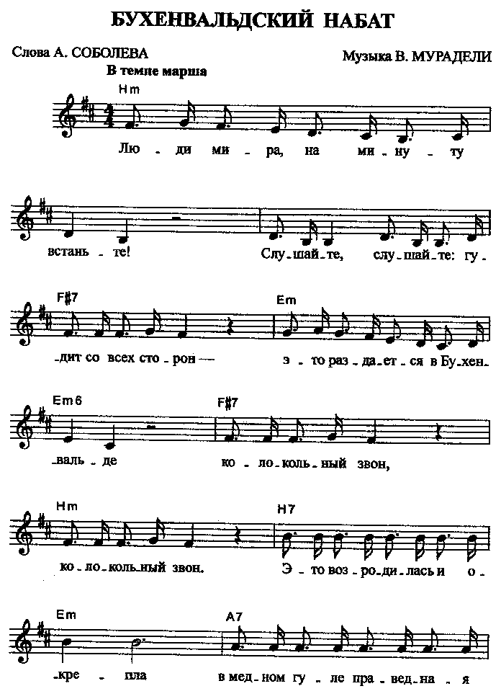

БУХЕНВАЛЬДСКИЙ НАБАТ
Музыка В. Мурадели
Слова А. Соболева
Люди мира, на минуту встаньте!
Слушайте, слушайте: гудит со всех сторон –
Это раздается в Бухенвальде
Колокольный звон, колокольный звон.
Это возродилась и окрепла
В медном гуле праведная кровь.
Это жертвы ожили из пепла
И восстали вновь, и восстали вновь!
И восстали,
И восстали,
И восстали вновь!
Сотни тысяч заживо сожженных
Строятся, строятся в шеренги к ряду ряд.
Интернациональные колонны
С нами говорят, с нами говорят.
Слышите громовые раскаты?
Это не гроза, не ураган -
Это, вихрем атомным объятый,
Стонет океан, Тихий океан.
Это стонет,
Это стонет
Тихий океан!
Люди мира, на минуту встаньте!
Слушайте, слушайте: гудит со всех сторон –
Это раздается в Бухенвальде
Колокольный звон, колокольный звон.
Звон плывет, плывет над всей землею,
И гудит взволнованно эфир:
Люди мира, будьте зорче втрое,
Берегите мир, берегите мир!
Берегите,
Берегите,
Берегите мир!

ПЕСНЯ О КРАСНОДОНЦАХ
-Я- Иван Земнухов, торжественно клянусь..
- Я- Любовь Шевцова, торжественно клянусь…
Они стоят на высоком постаменте из розового мрамора- Олег Кошевой, Люба Шевцова, Ульяна Громова, Сергей Тюленин, Иван Земнухов. Стоят у знамени Родины и дают священную клятву, не щадя своей жизни, бороться с фашистскими оккупантами, отомстить за мученическую смерть героев- шахтёров.
Памятник молодогвардейцам знают во всём мире, он стал как бы эмблемой Краснодона, его символом. А гимном города, его позывными стала песня – ею каждый день начинает свои передачи местное радио.
Вот что рассказывает один из авторов
« Песни о Краснодонцах» поэт Сергей Островский.
- Вскоре после окончания ВО войны вышла книга А. Фадеева «Молодая гвардия». Эпопея краснодонцев буквально потрясла меня. Мне страстно захотелось написать песню о героических делах юных подпольщиков , об их бессмертном подвиге.
Через некоторое время стихи будущей песни были написаны. Но кто сочинит музыку? На фронте Островский познакомился с композитором Соловьёвым- Седым, который приезжал туда с концертной бригадой. Ему и решил он показать свои стихи.
Стихи пришлись по душе композитору, и он принялся за работу.
В 1946 году на молодёжном митинге в Колонном зале Дома Союзов впервые прозвучала песня:
Это было в Краснодоне,
В грозном зареве войны,
Комсомольское подполье
Поднялось за честь страны…
Комсомольцы- москвичи горячими аплодисментами как бы «утвердили» песню, воспевающую боевые дела комсомольцев- подпольщиков Краснодона.
Почти 62 года прошло с тех пор. Но живёт и будет жить в веках память о подвиге краснодонцев, запечатлённая в памятнике и песне.
ПЕСНЯ О КРАСНОДОНЦАХ
Музыка В. Соловьева-Седого
Слова С. Острового
Кто там улицей крадется,
Кто в такую ночь не спит?
На ветру листовка бьется,
Биржа-каторга горит.
Припев:
Это было в Краснодоне,
В грозном зареве войны.
Комсомольское подполье
Поднялось за честь страны.
Не найдут враги покоя,
Не опомнятся никак.
Над управой городскою
Кто-то поднял красный флаг.
Сила подвига святого
Молодежь ведет всегда.
Мы Олега Кошевого
Не забудем никогда.
И сквозь дали вековые
Эту славу пронесет
Благодарная Россия
И великий наш народ.

КАТЮША
Вряд ли есть необходимость говорить о популярности песни «Катюша». Ведь нет в России человека, который не знал бы её. Видимо, в этом отношении с «Катюшей» не может сравниться почти ни одна из наших песен. Стихи, ставшие за тем песней, Исаковский начал писать в 1938 году. Передав Блантеру зачин будущей песни, Исаковский, , по его собственному признанию, вскоре забыл об этом, не веря, , что из незаконченных стихов может что- либо получиться.
Но песня получилась! Получилась потому, что композитора необычайно увлекли певучие строки Исаковского.
- Я буквально не находил себе места,- рассказывает он, - «Катюша» без остатка заняла моё воображение. Вслушиваясь в слова Исаковского , я заметил, что в стихотворении очень звонкая интонация и композитор написал замечательную музыку, которая как бы слилась со стихами , дала им крылья. Премьера новой песни состоялась в феврале 1939 года.
С тех пор началось триумфальное шествие «Катюши». И не только по нашей стране, но и по всему миру.
Одной из самых любимых песен была «Катюша « и в годы ВО войны. «Катюшами» на фронте начали называть реактивные минометы- грозное для врагов оружие того времени.
Первый раз «Катюша» завела песню 14 июля 1941 года. В этот день в 15 часов15 минут на занятой гитлеровцами железнодорожный узел Орша неожиданно обрушилась огненная лавина чудовищной силы. То был первый в истории залп нового вида оружия- реактивной артиллерии, созданной советскими конструкторами. За ним последовал второй залп по переправе через реку Оршица.
Это было полной неожиданностью для врага. Гитлер приказал своей разведке во что бы то ни стало захватить новое советское оружие. Однако батарея «Катюш» , которой командовал капитан И. А. Флеров , была неуловима. Как ни охотились за ней фашисты, она продолжала громить врага.
А сейчас «Катюша» стоит на пьедестале. Стоит , как поётся в песне , на высоком крутом берегу Днепра . Здесь, в Орше, где впервые взлетели в воздух огненные стрелы советских ракет.

Катюша
Расцветали яблони и груши,
Поплыли туманы над рекой.
Выходила на берег Катюша,
На высокий берег на крутой.
Выходила, песню заводила
Про степного, сизого орла,
Про того, которого любила,
Про того, чьи письма берегла.
Он ты, песня, песенка девичья,
Ты лети за ясным солнцем вслед.
И бойцу на дальнем пограничье
От Катюши передай привет.
Пусть он вспомнит девушку простую,
Пусть услышит, как она поет,
Пусть он землю бережет родную,
А любовь Катюша сбережет.
Расцветали яблони и груши,
Поплыли туманы над рекой.
Выходила на берег Катюша,
На высокий берег на крутой.

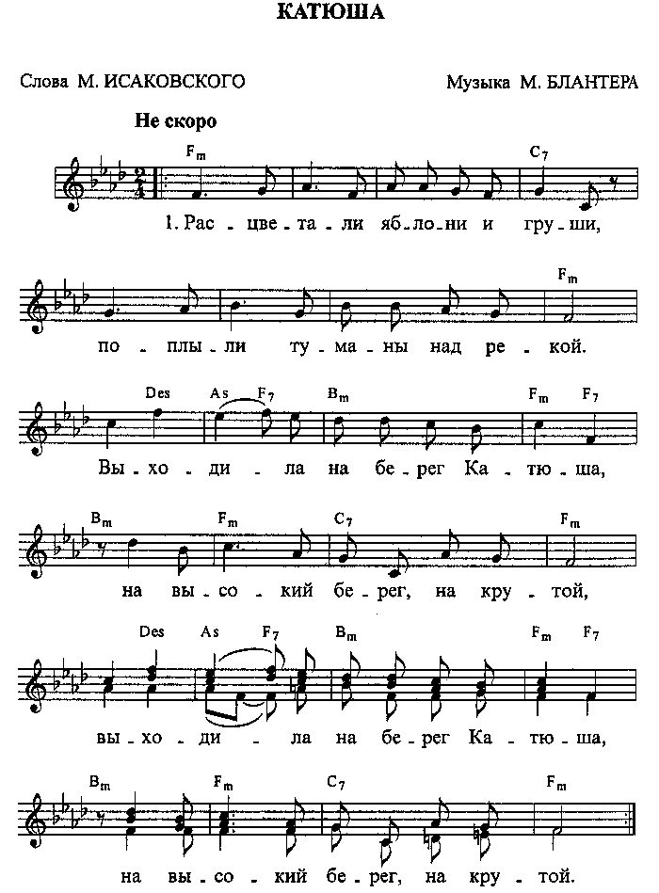

Пусть всегда будет солнце
Необычный памятник стоит на 3 километре Дороги жизни. Это 15-тиметровый мраморно- бетонный монумент «Цветок жизни». На нижнем его лепестке нарисована забавная ребячья рожица, а на остальных лепестках высечены : «Пусть всегда будет солнце»
Слова эти сегодня знакомы каждому. Но, вероятно, не все знают, откуда они взялись.
Это было в 1928 году. Четырёхлетний мальчик, услышав от кого то из взрослых новое для себя выражение – «Пусть всегда» , придумал несколько фраз, начинавшихся с этих слов. Он прыгал и пел:
Пусть всегда будет солнце,
Пусть всегда будет небо,
Пусть всегда будет мама,
Пусть всегда буду я.
Об этом рассказал в своей известной книжке « От двух до пяти» К. И. Чуковский. Этот рассказ вдохновил художника Кокарекина на создание плаката. На нём он изобразил улыбающееся мальчишеское лицо и детским почерком написал слова юного поэта.
Случилось так, что плакат этот, увеличенный во много раз, увидел во время Первомайской демонстрации 1962 года на Красной площади композитор Аркадий Островский. Его поразили написанные мальчиком строки. Нельзя ли на них положить музыку? Ведь они так и просятся в песню…
Авторы добились этого не сразу. Пришлось много потрудиться ,прежде чем они почувствовали, что замысел удался.
Так родилась песня.
Начался буквально триумфальный путь песни. Она зазвучала чуть ли не на всех языках мира.
Но , пожалуй, самой знаменательной датой в биографии этой песни стал день открытия памятника «Цветок жизни» авторов А. Левинкова и П. Мельникова- 28 октября 1968 года.
Этот монумент сооружён в память о детях, погибших в дни блокады Ленинграда и в его строительстве принимали участие несколько тысяч ленинградских детей.
ПУСТЬ ВСЕГДА БУДЕТ СОЛНЦЕ

Музыка А. Островского
Слова Л. Ошанина
Солнечный круг,
Небо вокруг –
Это рисунок мальчишки.
Нарисовал
Он на листке
И подписал в уголке:
Пусть всегда будет солнце,
Пусть всегда будет небо,
Пусть всегда будет мама,
Пусть всегда буду я.
Милый мой друг,
Добрый мой друг,
Людям так хочется мира.
И в тридцать пять
Сердце опять
Не устает повторять:
Тише, солдат,
Слышишь, солдат, -
Люди пугаются взрывов.
Тысячи глаз
В небо глядят,
Губы упрямо твердят:
Против беды,
Против войны
Встанем за наших мальчишек.
Солнце – навек!
Счастье – навек! –
Так повелел человек.

